Automatizační cvičení

|  |  |  |  |  |
| --- | --- | --- | --- | --- |
| **A4** | 305. PLC s OP – Sekvenční elektropneumatika | | | |
| Tenk Jakub | |  | 1/11 | Známka: |
| 16. 2. 2022 | | 2. 3. 2022 |  | Odevzdáno: |

Zadání:

Navrhněte program pro ovládání pneupohonů podle zadaných harmonogramů v zadaných režimech. Ovládání z operátorského panelu (dále jen OP) musí umožnit volbu harmonogramu, pozastavení běhu zvoleného harmonogramu, pokračování po pozastavení, zastavení s doběhem cyklu harmonogramu a okamžité zastavení. Při řešení použijte jazyk GRAFCET (viz Návod k jazyku Grafcet PL7 Junior).

Zadané harmonogramy:

1. D+ C+ C- B+ A+ A- B- A+ A- D-
2. C+ A+ A- C-
3. B+ B- A+ A-

Postup:

1. Propojení OP s PC
2. Nastavení OP skrze program XBT-L1000 a následné nahrání programu do OP
3. Propojení OP s PLC a PC s PLC
4. Sestavení programu v programovacím jazyce Grafcet
5. Kompilace a nahrání programu do PLC
6. Otestování a následné odladění.

Harmonogram a):

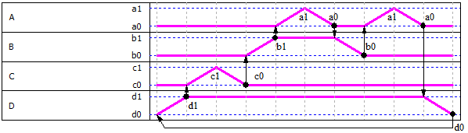

Harmonogram b):

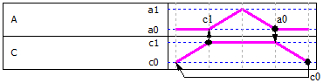

Harmonogram c):

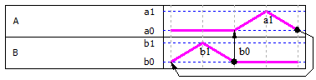

Konfigurace PLC typu TSX 3722 V3.0:

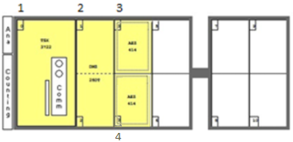

|  |  |
| --- | --- |
| Použité moduly v PLC | |
| 1 | TSX 3722 V3.0 |
| 2 | TSX DMZ 28DT (16l 24VDC + 12Q 0.5A TBLK) |
| 3 | TSX AEZ 414 |

Konfigurace OP typu XBT-H021010:

|  |  |  |
| --- | --- | --- |
| Nastavení funkcí (proměnných) panelu | | |
| n + 0 | Function keys | XBT -> PC |
| n + 1 | Number of page to be processed | XBT <-> PLC |
| n + 2 | LEDs command | XBT <- PLC |

Stránky OP:

|  |  |
| --- | --- |
| Page 1 | F1 – Harm 1 F2 – Harm 2 |
| F3 – Harm 3 |
| Page 2 | Harmonogram 1 F2 - PAU |
| F4 – STOP F3 - CON |
| Page 3 | Harmonogram 2 F2 - PAU |
| F4 – STOP F3 - CON |
| Page 4 | Harmonogram 3 F2 - PAU |
| F4 – STOP F3 - CON |

Tabulka ostatních použitých prvků:

|  |  |  |  |  |  |  |
| --- | --- | --- | --- | --- | --- | --- |
| Vstup | Význam | | |  | Výstup | Význam |
| %I1.0 | Senzor a0 (invertovaný) | | | %Q2.1 | Pohon A |
| %I1.1 | Senzor a1 (normální) | | | %Q2.3 | Pohon B |
| %I1.2 | Senzor b0 (normální) | | | %Q2.5 | Pohon C+ |
| %I1.3 | Senzor b1 (normální) | | | %Q2.9 | Pohon D |
| %I1.4 | Senzor c0 (normální) | | | %Q2.8 | Pohon C- |
| %I1.5 | Senzor c1 (normální) | | |  |  |
| %I1.6 | Senzor d0 (normální) | | |  |  |
| %I1.7 | Senzor d1 (invertovaný) | | |  |  |  |
|  | | | | |
| Paměť | Význam |  |
| %M1 | Pomocná paměť |
| %M2 |
| %M3 |

Schéma zapojení pracoviště (situační / ideové schéma):

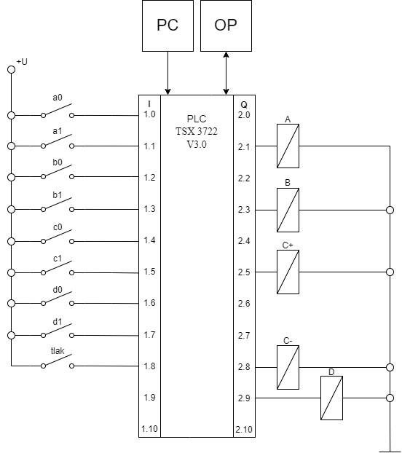

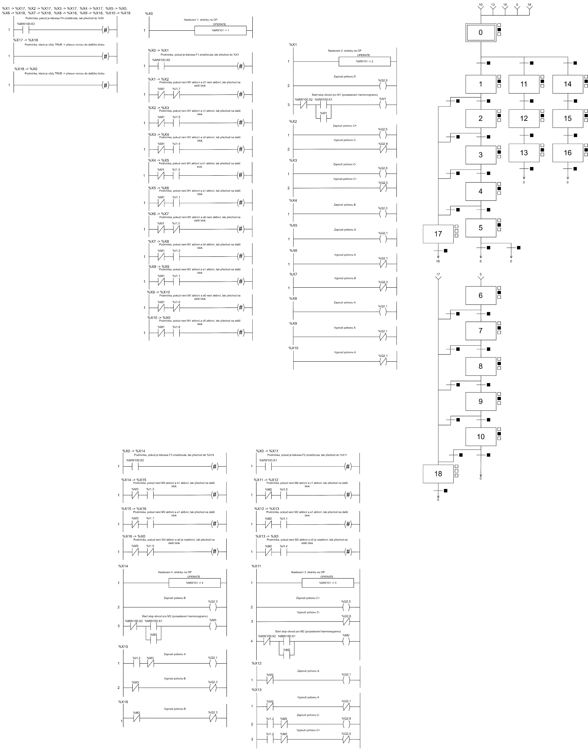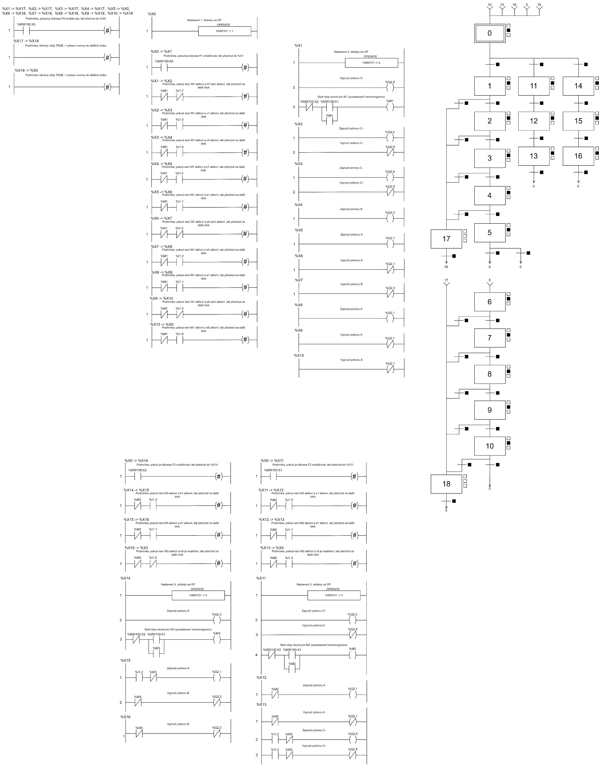Výpis programu Grafcet:

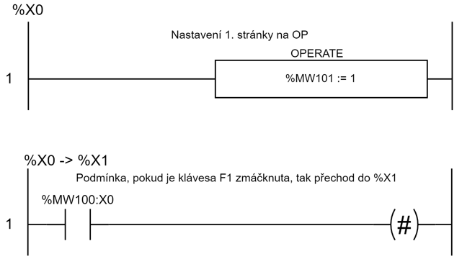Výpis programu LD:

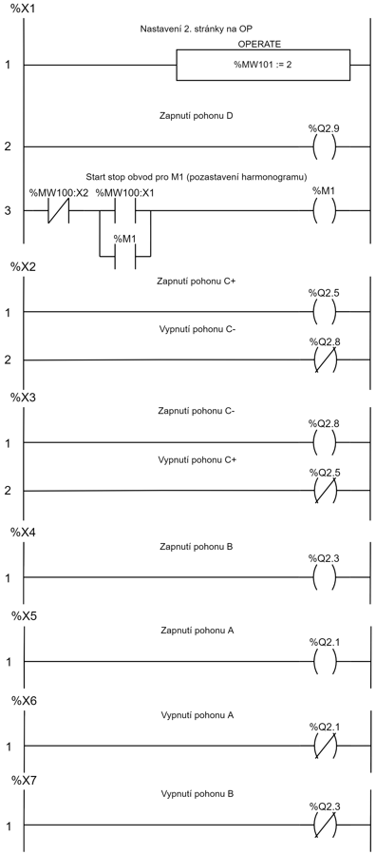

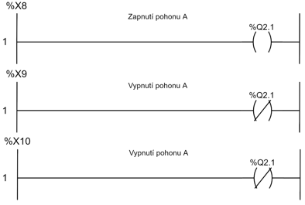

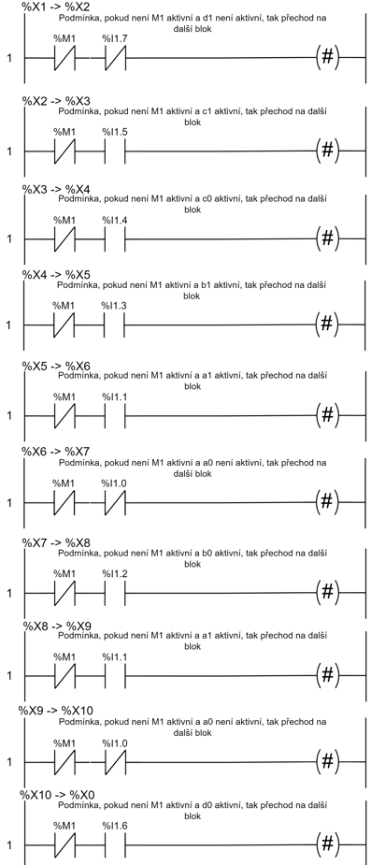



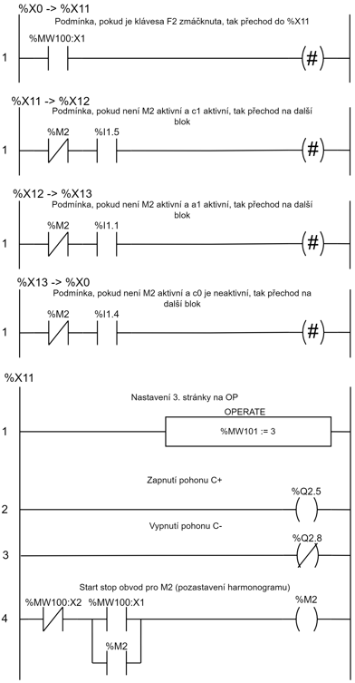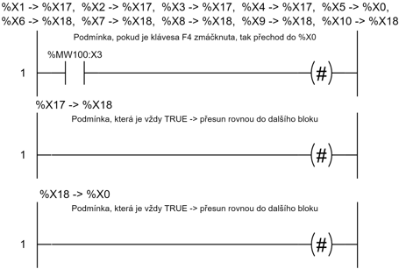

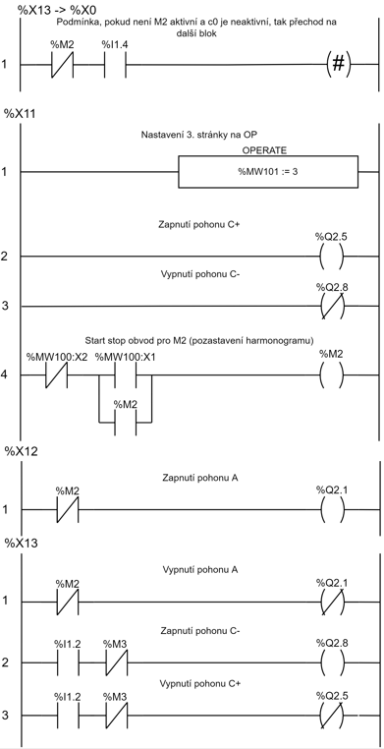

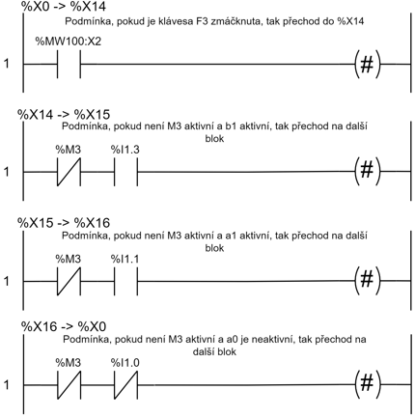

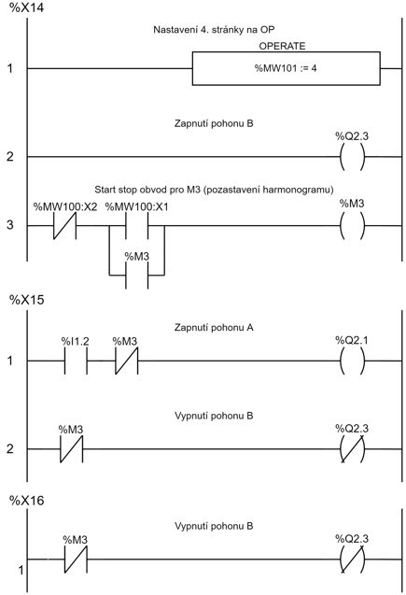



Závěr:

Program funguje dle zadání. Při realizaci programu mi hodně pomohl programovací jazyk Grafcet, protože rozdělení celého programu do bloků je o dost přehlednější a lze to potom lehce naprogramovat.